8 ans la Viande

Papa, Tonton abbé et moi, entrons dans le restaurant d’Angers.
On reconnaît facilement Tonton abbé avec sa grande soutane et son béret.
A quelques tables, des gens se lèvent :
-Bonjour, Monsieur l’abbé.
-Bonjour Madame. Bonjour Monsieur.

-Qu’est ce que tu prends, Alain ?
-Un steack saignant.
-Et toi, l’abbé ?
-Bien cuit.

A la fin du repas, nous traversons le restaurant et une femme demande :
-Excusez-moi, Monsieur l’abbé, mais je croyais qu’on ne devait pas manger de viande le vendredi.
Tonton abbé devient tout blanc….
et sort de sa bouche un puissant : Oh M.E.R.D.E.

Papa m’entraîne hors du restaurant car il a peur d’éclater de rire.
Tonton abbé nous rejoint pour nous dire :
-Je trouvais bien que, pendant le repas, certains me regardaient d’une drôle de façon.

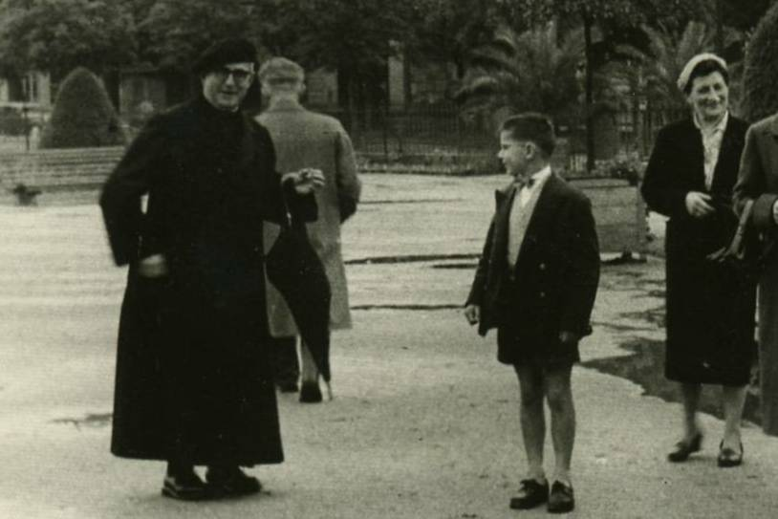

© tricotin.net/Histoires 05/01/08

